ОСТАНОВКИ МЯЧА
Остановки служат средством приема и овладения мячом. Цель остановки — погасить скорость катящегося или летящего мяча для осуществления дальнейших действий. Существуют синонимы термина “остановка мяча”: “обработка мяча”, “прием мяча”. Поэтому, рассматривая способы остановок мяча, мы будем иметь в виду, что футболист полностью не останавливает мяч, а приспосабливает (переводит) его для выполнения последующих действий.
Остановка мяча должна осуществляться быстро, выполняться в нужном направлении в соответствии с игровой ситуацией, а главное — маскировать истинные намерения футболиста, обманывая противника. Выполняя остановку мяча, необходимо дезориентировать соперника, лишив его возможности предвосхитить ваши действия.
В зависимости от положения мяча осуществляют следующие виды остановок: мячей, которые катятся после отскока от земли, и мячей, летящих навстречу и с различных направлений. Кроме того, остановки выполняют ногой, туловищем и головой. Классификация остановок представлена на рис. 30.
Остановка мяча ногой — наиболее часто применяемый технический прием. Он выполняется различными способами. Основные фазы движения являются общими для всех способов.
Подготовительная фаза — принятие исходного положения. Она характеризуется одноопорной позой. Вес тела на опорной ноге, которая несколько согнута для устойчивости. Останавливающая нога посылается навстречу мячу и разворачивается к нему останавливающей поверхностью.
Рабочая фаза — уступающее (амортизирующее) движение останавливающей ногой, которая несколько расслаблена. Амортизирующий путь зависит от скорости движения мяча. Если скорость невелика, то остановка осуществляется расслабленной ногой без уступающего движения.
В момент соприкосновения мяча и останавливающей поверхности (или несколько раньше) начинается движение назад, которое постепенно замедляется, и скорость мяча гасится.
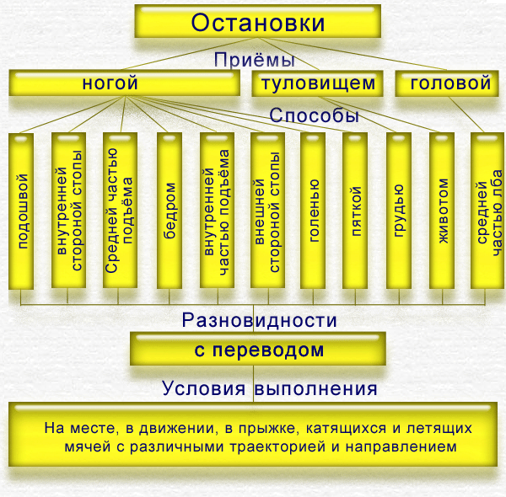
Рис. 30. Классификация остановок мяча.
Завершающая фаза — принятие исходного положения для последующих действий. ОЦТ переносится в сторону останавливающей ноги и мяча. После остановки выполняются преимущественно удары (передачи) или перемещения с мячом (ведение).
Остановка мяча внутренней стороной стопы используется для приема катящихся и летящих мячей. Благодаря значительной площади останавливающей поверхности и большому амортизационному пути этот способ имеет высокую степень надежности.
Для остановки катящегося мяча исходное положение — лицом к мячу (рис. 31). Вес тела на опорной ноге, которая слегка согнута. Останавливающая нога выносится вперед (навстречу мячу). Стопа развернута кнаружи на 90°. Носок несколько приподнят.
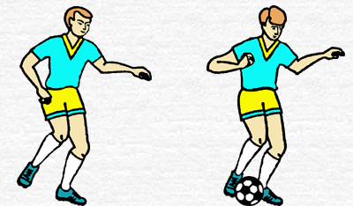
Рис. 31. Техника выполнения остановки катящегося мяча внутренней стороной стопы.
В момент соприкосновения мяча и стопы или несколько раньше нога отводится назад до уровня опорной ноги. Останавливающая поверхность приходится на середину внутренней поверхности стопы.

Особенности обучения технике остановки катящегося мяча внутренней стороной стопы.
Последовательность обучения
1. Имитационные упражнения без мяча.
2. Остановка катящегося навстречу мяча, выпущенного партнером.
3. То же самое упражнение выполнять в движении (ходьба, бег).
4. Остановки мяча, катящегося с различной скоростью и с разных направлений.
Типичные ошибки, встречающиеся при выполнении остановок катящегося мяча внутренней стороной стопы.
1. Нога, которой футболист останавливает мяч, сильно напряжена.
2. Преждевременный или запоздалый контакт мяча со стопой, выполняющей остановку.
3. С мячом контактирует не вся поверхность внутренней стороны стопы, а лишь ее часть.
4. Неправильная постановка стопы опорной ноги. Ее ось направлена не в сторону катящегося мяча.
5. Отсутствие зрительного контроля за движением мяча.

Остановка летящего мяча внутренней стороной стопы

1Движения при остановке мячей, летящих на уровне коленного сустава и выше, существенно не отличаются от движений при остановке катящегося мяча. Однако нога, останавливающая летящий мяч, в подготовительной фазе сгибается в коленном суставе и поднимается до уровня мяча (рис. 32).
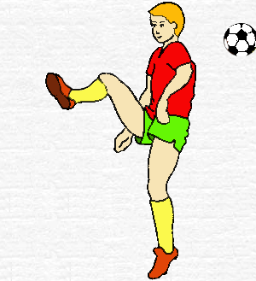
Рис. 32. Техника выполнения остановки летящего мяча внутренней стороной стопы.
Высоко летящие мячи останавливаются в прыжке (рис. 33). Толчком одной или двух ног выполняется прыжок вверх. Останавливающая нога сильно сгибается в тазобедренном и коленном суставах. Стопа разворачивается кнаружи. После остановки приземление происходит на одну ногу.
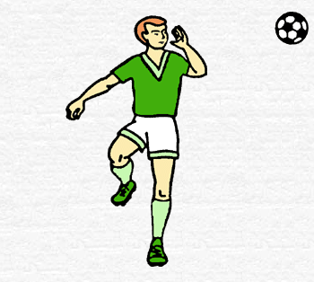
Рис. 33. Техника выполнения остановки летящего мяча внутренней стороной стопы в прыжке.

Особенности обучения технике остановки летящего мяча внутренней стороной стопы.
Последовательность обучения
1. Имитационные упражнения без мяча.
2. Остановка подвешенного мяча (высота варьируется).
3. Остановка мяча, подброшенного партнером сверху - вниз.
4. Остановка мяча, подброшенного партнером с расстояния 10-15 м.
Типичные ошибки, встречающиеся при выполнении остановок летящего мяча внутренней стороной стопы.
1. Медленное и преждевременное отведение назад останавливающей ноги.
2. Выполнение остановки мяча не всей поверхностью внутренней стороны стопы.
Остановка внутренней стороной стопы мяча после его отскока от земли. Техника выполнения такого приема следующая. Опорная нога согнута в колене и направлена в сторону мяча. Носок ноги, которой футболист выполняет остановку, отведен в сторону под прямым углом по отношению к опорной ноге и под углом 45° по отношению к поверхности поля. Стопа отведена наружу. Для сохранения и поддержания равновесия плечо, соответствующее опорной ноге, выдвинуто вперед, руки слегка согнуты в локтях. Вес тела полностью перенесен на опорную ногу, такое положение сохраняется до тех пор, пока игрок не выполнит остановку мяча. Необходимо стопу опорной ноги поставить в направлении точки отскока мяча от земли. Такая точка должна находиться за опорной ногой, чтобы футболист мог остановить мяч голенью, если он (мяч) не коснется поверхности стопы (рис. 34).
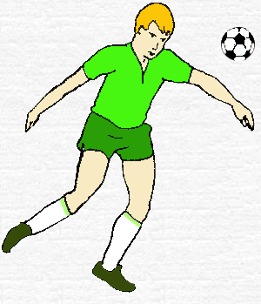
Рис. 34. Техника выполнения остановки мяча внутренней стороной стопы после его отскока от земли.

Особенности обучения технике остановки мяча внутренней стороной стопы
после его отскока от земли.
Последовательность обучения
1. Имитация остановки без мяча.
2. После того, как игрок принял необходимое положение, партнер одной рукой подбрасывает мяч с таким расчетом, чтобы тот, отскочив от земли, точно попал на принимающую поверхность стопы игрока.
3. Остановка мяча, подброшенного партнером, после второго отскока от земли.
4. То же упражнение, только останавливать мяч после первого отскока.
5. То же упражнение, только игрок выполняет остановку мяча во время бега вперед (партнер “коротко” подбрасывает мяч).
6. Остановка мяча с поворотом на 90° — сначала после второго, затем после первого отскока.
Типичные ошибки, встречающиеся при выполнении остановок внутренней стороной стопы мяча после его отскока.
1. Опорная нога ставится на землю под острым углом (45°). В таком случае после отскока от поверхности поля мяч может пролететь под подошвой, особенно на мокром грунте.
2. По отношению к месту приземления мяча неправильно поставлена стопа опорной ноги.
3. Вес тела перенесен не на всю площадь стопы опорной ноги.
Остановка внешней стороной стопы мяча после его отскока от земли. Данный прием характеризуется следующими особенностями выполнения. Вес тела находится на согнутой в колене опорной ноге. Согнута в колене и нога, выполняющая остановку, носок развернут в середину по направлению “к себе”, как будто идет на скрещивание с опорной ногой. Для сохранения устойчивого положения руки согнуты в локтях. Голова выставлена немного вперед, что способствует развороту туловища в сторону. В момент соприкосновения мяча с землей останавливающая нога выставляется в сторону и осуществляет остановку. Важно правильно поставить опорную ногу по отношению к месту приземления мяча. Если выполнять остановку правой ногой, мяч должен приземлиться слева (рис. 35).
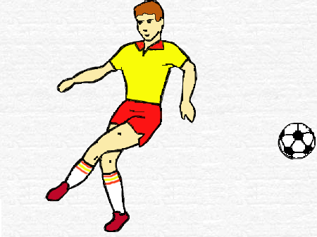
Рис. 35. Техника выполнения остановки мяча внешней стороной стопы после его отскока.

Особенности обучения технике остановки мяча внешней стороной стопы
после его отскока от земли. Последовательность обучения
1. Неподвижный мяч находится на расстоянии 20 см от опорной ноги. Футболист дальнюю от мяча ногу выносит скрестно (по отношению к опорной ноге) и внешней стороной стопы переводит мяч в противоположную сторону.
2. Игрок сбрасывает себе мяч и в момент его приземления ногу, которая находилась в скрестном положении, переносит в сторону, выполняя остановку мяча.
3. Футболист выполняет остановку мяча, подброшенного партнером вверх двумя руками, после второго отскока от земли.
4. То же упражнение, только остановить мяч после первого отскока.
5. Остановка мяча после ходьбы, бега по прямой.
6. Остановка мяча с поворотом на 90°, затем — на 180°.
Типичные ошибки, встречающиеся при выполнении остановок мяча внешней стороной стопы после его отскока.
1. Останавливающая мяч нога не развернута носком в середину.
2. Неправильная, по отношению к месту отскока мяча от земли, постановка опорной ноги.
Остановка мяча подошвой используется для приема катящихся и опускающихся мячей.
При остановке катящихся мячей исходное положение — лицом к мячу, вес тела на опорной ноге. В момент приближения мяча останавливающая нога, несколько согнутая в коленном суставе, выносится навстречу мячу. Носок стопы приподнят вверх на 30-40°. Пятка стопы находится над поверхностью на расстоянии 5-10 см.
В момент соприкосновения мяча с подошвой выполняется небольшое уступающее движение назад (рис. 36).
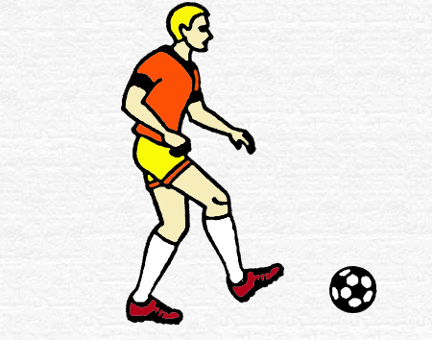
Рис. 36. Техника выполнения остановки подошвой катящегося мяча.
Методика обучения и возможные ошибки, допускаемые футболистом во время остановки катящегося мяча подошвой, не отличаются от особенностей остановки мяча внутренней стороной стопы.
Остановка летящего мяча подошвой. Для остановки подошвой опускающегося мяча необходимо точно рассчитать место его приземления. Останавливающая нога, согнутая в колене, располагается над местом приземления мяча, носок должен быть приподнят, нога расслаблена. Следует учесть, что угол между подошвой и поверхностью поля должен варьироваться в зависимости от направления приближающегося мяча. Так, если мяч опускается после полета по высокой траектории, то и угол будет больше.
Остановка может выполняться непосредственно в момент касания мяча земли. В данном случае подошвой стопы мяч необходимо прижимать (но не давить) к земле.

Особенности обучения технике остановки мяча подошвой после его отскока от земли (рис. 37).

Последовательность обучения
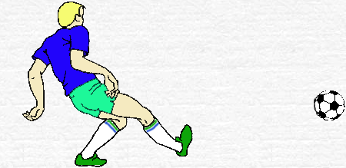
Рис. 37. Техника выполнения остановки подошвой мяча после его отскока.
1. Игрок выпускает из рук мяч, находящийся на уровне груди, и старается выполнить его остановку после второго отскока от земли.
2. Остановить после второго отскока мяч, брошенный партнером (снизу-вверх) с большого расстояния.
3. Стоя на месте, остановить мяч после его первого отскока от земли.
4. Те же упражнения выполнить во время ходьбы и бега (мячи летят навстречу игроку).

Типичные ошибки, встречающиеся при выполнении остановок подошвой мяча после его отскока.
1. Вес тела не полностью перенесен на опорную ногу. Для избежания такой ошибки футболистам необходимо сохранять вес тела на опорной ноге и после остановки.
2. Очень большой либо недостаточный угол между подошвой и поверхностью поля.
3. Игрок останавливает мяч нижней частью носка, а не всей поверхностью подошвы. Причина данной ошибки — слишком большое расстояние между местом приземления мяча и точкой постановки опорной ноги.
Остановка мяча подъемом (средней его частью), получившая широкое распространение в последние годы, требует высокой слаженности движений. В связи с тем, что останавливающая поверхность небольшая по площади и достаточно твердая, незначительные погрешности в структуре движения или неточный расчет скорости и траектории полета мяча могут привести к появлению ошибок в выполнении данного действия.
Этот прием используют во время плотной опеки футболиста противником. Подъемом останавливают, в основном, опускающиеся перед игроком мячи. При выполнении остановки низколетящих мячей останавливающая нога, согнутая в тазобедренном и коленном суставах (угол примерно равен 90°), выносится вперед. Носок при этом оттянут вниз. В момент, когда мяч соприкасается с поверхностью подъема (если скорость полета мяча велика — раньше), производится амортизирующее движение назад. Останавливающей поверхностью является средняя часть подъема.
При выполнении остановки мячей, опускающихся с высокой траекторией, стопа останавливающей ноги расположена параллельно земле. Мяч принимается на нижнюю часть подъема (ближе к пальцам). Уступающее движение производится вниз-назад (рис. 38).

Особенности обучения технике остановки мяча средней частью подъема.
Последовательность обучения
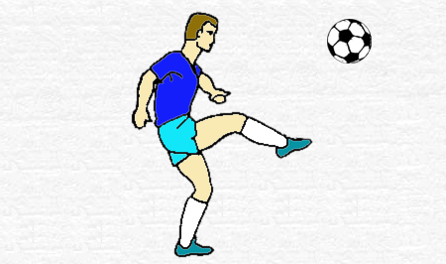
Рис. 38. Техника выполнения остановки мяча средней частью подъема.
1. Имитация остановки без мяча.
2. Положив мяч на подъем стопы (исключить контакт с голенью), выполнять махи ногой небольшой амплитуды.
3. Остановки брошенного партнером с небольшого расстояния мяча различного размера и веса.
4. Выполнение остановок брошенного партнером мяча после его отскока от земли.
5. Остановки мяча, брошенного партнером, в воздухе.
6. Выполнять то же упражнение во время ходьбы или бега.
Типичные ошибки, встречающиеся во время выполнения остановок мяча средней частью подъема.
1. Низкий вынос ноги, останавливающей мяч.
2. Футболист быстро опускает вниз останавливающую ногу, поэтому контакт с мячом длится очень мало времени.
3. Слишком медленное опускание стопы ноги, которой выполняется остановка, приводит к отскоку мяча на значительное расстояние.
Остановка мяча голенью после его отскока от поверхности земли.
Техника выполнения данного приема следующая. Вес тела перенесен на согнутую в колене опорную ногу. Мяч необходимо останавливать боковыми поверхностями голени. Стопа останавливающей ноги развернута носком в середину. Точка приземления мяча — сбоку от футболиста. Руки согнуты в локтях (рис. 39). Можно выполнять остановку мяча двумя голенями одновременно.
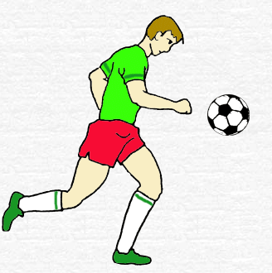
Рис. 39. Техника выполнения остановки мяча голенью.

Особенности обучения технике остановки мяча голенью.
Последовательность обучения
1. Имитация упражнения без мяча.
2. Остановить после второго отскока от поверхности земли мяч, подброшенный партнером снизу-вверх.
3. Выполняя то же упражнение, остановить мяч после первого отскока.
4. Остановить мяч во время ходьбы, затем — во время бега.
Типичные ошибки, встречающиеся при выполнении остановок мяча голенью.
1. Неправильная, относительно точки приземления мяча, постановка стопы опорной ноги.
2. Выполнение остановки мяча не боковой, а передней поверхностью голени.
Остановка мяча бедром часто используется в современном футболе. Объясняется это тем, что бедром можно останавливать опускающиеся с различной траекторией движения мячи. Кроме того, данный способ обладает высокой надежностью, так как площадь останавливающей поверхности велика, а амортизирующий путь значителен.
В том случае, когда мяч опускается сверху и его невозможно остановить стопой или грудью, это выполняют бедром. Объемные мышцы бедра, амортизируя во время контакта с мячом, существенно уменьшают силу его отскока. Бедром выполняют остановку мяча двумя способами: после использования первого способа мяч подпрыгивает вверх, после второго — мяч опускается перед игроком. Выбор способа остановки диктует возникшая игровая ситуация. Первый способ эффективен, если нужно, чтобы мяч находился недалеко от игрока. Второй способ применяют, когда необходимо выполнить передачу мяча или перейти на ведение.
Техника выполнения остановки мяча бедром следующая. Находясь точно напротив приближающегося мяча, футболист переносит вес тела на согнутую в колене опорную ногу. Останавливающую мяч также согнутую в колене ногу поднимает вверх таким образом, чтобы угол между бедром и голенью составлял около 50-60° . Бедро останавливающей ноги выносится навстречу мячу. Если мяч опускается по “высокой” траектории, тогда бедро останавливающей ноги выставляется до горизонтального (по отношению к поверхности поля) положения. Не следует слишком выставлять бедро, если “дуга” полета мяча незначительная.
Особенности движения останавливающей ноги при выполнении данного приема не отличаются от структуры движения одноименной ноги при осуществлении остановки мяча серединой подъема. Бедро выносят навстречу приближающемуся мячу, во время соприкосновения с мячом начинают опускать бедро (вместе с мячом) вниз-назад (рис. 40).
Если нет необходимости в остановке мяча перед игроком, бедро необходимо держать горизонтально — тогда мяч, коснувшись поверхности мышц, получает отскок. После этого можно переключаться на действия с использованием стопы. В случае, когда мяч летит навстречу футболисту по низкой траектории, путь движения бедра к месту остановки должен быть коротким. Благодаря этому игрок создает себе благоприятные условия для последующих действий (передачи, ведения, отхода в строну и т.п.). Мяч должен контактировать с дальней частью бедра (его третью).
f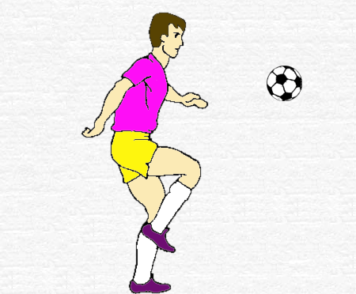
Рис. 40. Техника выполнения остановки мяча бедром.

Особенности обучения технике остановки мяча бедром.
Последовательность обучения
1. Имитация движений без мяча.
2. Футболист подбрасывает мяч вверх, останавливая его бедром.
3. Игрок останавливает мяч, подброшенный партнером.
4. Игрок выполняет то же упражнение, только во время движения.
Типичные ошибки, встречающиеся при выполнении остановок мяча бедром.
1. Футболист очень медленно или очень быстро опускает останавливающую мяч ногу.
2. Выполнение остановки не бедром, а коленом.
3. Игрок с опозданием начинает опускать бедро, поэтому мяч сильно отскакивает вверх.
Остановка мяча животом применяется, когда скорость и высота отскочившего мяча не позволяют футболисту использовать другой способ остановки, а также в случае дефицита времени. Так как живот — мягкая часть тела, от он существенно гасит силу отскока мяча от земли, что делает данный технический прием достаточно надежным.
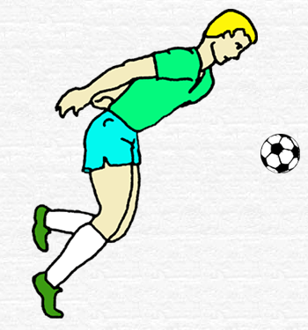
Рис. 41. Техника выполнения остановки мяча животом.
Техника выполнения остановки мяча животом следующая (рис. 41). Футболист располагается лицом к приближающемуся мячу; его ноги немного согнуты в коленях, находятся на ширине плеч; руки расслаблены и отведены в стороны-вниз. Вес тела сосредоточен на обеих ногах. Игрок следит за мячом. Когда мяч касается живота, футболист выполняет шаг одной ногой назад. При этом верхняя часть туловища наклоняется вперед, а находящаяся впереди нога выпрямляется в колене не полностью. После касания поверхности живота мяч отскакивает вниз, т.к. сила его движения резко уменьшилась.
Существует и другой способ остановки мяча. Футболист, оттолкнувшись одной ногой, выполняет прыжок навстречу отскочившему мячу или осуществляет подобное движение на опережение соперника (особенно, если противник ожидает мяч стоя) во время бега.

Особенности обучения технике остановки мяча животом.
Последовательность обучения
1. Имитационные движения без мяча.
2. Остановка животом на месте мяча, брошенного партнером с расстояния 7-12 м, после второго отскока от земли.
3. Остановка на месте мяча после его первого отскока. Мяч выбрасывать из-за головы, из-за боковой линии (расстояние до игрока 7-10 м) так, чтобы он отскочил от земли за 1,5 м перед футболистом.
4. Выполнить то же упражнение (3) в процессе ходьбы и медленного бега.
5. Остановить отскочивший мяч сначала во время бега, затем, опережая соперника.
Типичные ошибки, встречающиеся при выполнении остановок мяча животом.
1. Точка отскока мяча находится очень близко к игроку, поэтому мяч может проскочить между ногами или около ног.
2. Отскочивший мяч попадает в руку футболиста. Чтобы этого не произошло, следует отводить руки в стороны.
3. Игрок не располагается напротив приближающегося мяча; в таком случае отскочивший мяч касается не живота, а другой части тела либо оказывается сбоку от футболиста.
Остановки мяча с переводом. В современном футболе все реже пользуются остановками без перевода, так как они замедляют темп матча и приходится выполнять дополнительные действия, чтобы успешно реализовать сложившуюся игровую ситуацию. Безусловно, встречаются такие ситуации, когда от игроков требуется выполнять остановки без переводов. Однако, современный футбол характеризуется тем, что игроки еще до остановки мяча должны принять решение о дальнейших действиях. Остановки с переводом как раз и позволяют не только погасить скорость катящегося или летящего мяча, но и изменить направление его движения, занять удобную для выполнения последующих технических приемов позицию.
Переводы преимущественно выполняются в сторону (вправо-влево) или назад (за спину).
Рассмотрим особенности действий на примере перевода мяча назад (за спину) внутренней стороной стопы (рис. 42). Останавливающая нога встречает катящийся или летящий мяч впереди опорной. Выполняется максимальное уступающее движение назад. Туловище поворачивается (на носке опорной ноги) на 180°. Мяч со значительно меньшей скоростью продолжает движение. Туловище наклоняется вперед, ОЦТ перемещается в сторону движения мяча, который находится под контролем игрока.
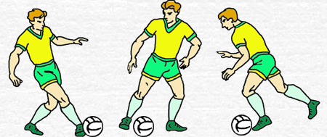
Рис. 42. Техника выполнения перевода мяча назад внутренней стороной стопы.
При выполнении перевода в сторону (например, вправо) уступающее движение осуществляется назад-вправо. Футболист поворачивается примерно на 90°. При этом не только гасится скорость мяча, но и меняется направление его движения.
Действия при переводах другими способами во многом схожи.
Перевод мяча внутренней частью подъема. Данным способом мяч преимущественно переводится в сторону или за спину. Исходное положение — вполоборота к опускающемуся мячу. Ближняя к мячу останавливающая нога, несколько согнутая в коленном суставе, отводится в сторону, навстречу мячу. При приближении мяча нога движется за ним. Необходимо догнать мяч в момент отскока и накрыть его стопой. Встречая на своем пути расслабленную стопу, движение мяча существенно замедляется. Останавливающая нога продолжает движение за мячом, туловище поворачивается в сторону мяча (рис. 43).
Перевод мяча внешней частью подъема. Исходное положение — лицом к опускающемуся мячу (рис. 44). Останавливающая нога выносится вперед. Стопа разворачивается наружу.
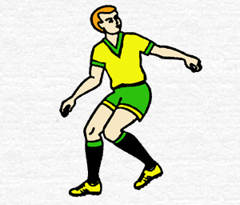
Рис. 43. Техника выполнения перевода мяча внутренней частью подъема.
Положение игрока идентично положению при остановке мяча внутренней стороной стопы. В данном случае мяч пропускается и движение ноги назад за мячом производится с таким расчетом, чтобы накрыть его внешней частью подъема в момент отскока. Туловище поворачивается (на носке опорной ноги) в сторону дальнейшего движения мяча, скорость которого значительно уменьшилась.
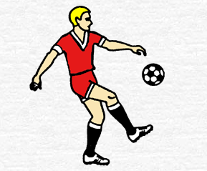
Рис. 44. Техника выполнения перевода мяча внешней частью подъема.
Остановка (перевод) мяча пяткой используется в ситуации, когда мяч приближается к игроку сзади; в таких случаях пяткой можно перебросить мяч вперед (рис. 45).

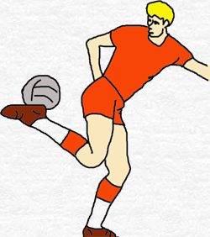 | 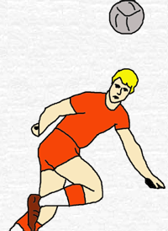
Рис. 45. Техника выполнения перевода мяча пяткой.
Техника выполнения данного приема следующая. Опорная нога согнута в колене, туловище наклонено вперед и развернуто в сторону останавливающей мяч ноги. Нога, останавливающая мяч, отведена назад-вверх так, что стопа развернута параллельно поверхности поля.

Особенности обучения технике перевода мяча пяткой.
Последовательность обучения
1. Имитация техники выполнения остановки без мяча.
2. Выполнение остановки подвешенного мяча.
3. Футболисты располагаются на поле по три человека. Упражнение в тройках. Один из крайних игроков тройки руками подбрасывает мяч, средний пяткой через себя направляет его партнеру, стоящему перед ним (перед средним). После нескольких попыток футболисты меняются местами.
4. Остановка (перевод) мяча в движении (во время ходьбы или бега).
К наиболее часто встречающимся ошибкам при выполнении данного технического приема относят неправильное положение стопы останавливающей ноги — она не развернута параллельно поверхности поля.
Остановка мяча грудью. Выполнение остановки основано на принципах амортизации и уступающего движения. Остановке мяча грудью свойственна трехфазовая структура движения.
В подготовительной фазе игрок принимает оптимальное для остановки положение: располагается лицом к мячу, стойка ноги врозь или на ширине небольшого шага (50-70 см), грудь подается вперед, руки слегка согнуты в локтевом суставе, опущены вниз. Рабочая фаза характеризуется уступающим движением. В момент приближения мяча туловище отводится назад, плечи и руки выдвигаются вперед. В завершающей фазе ОЦТ переносится в сторону предполагаемых действий с мячом.
Грудью возможна остановка мячей, летящих на ее уровне и опускающихся по различным траекториям. Основной механизм действий при остановках мячей, летящих по различным траекториям, одинаков. Различия только в деталях.
Известно два способа выполнения данного приема. Первый: остановка мяча с отведением туловища назад. В таком случае мяч опускается очень быстро на землю. Второй: футболист выполняет движение грудью вперед-вверх навстречу приближающемуся мячу, после чего мяч отскакивает вверх.
Когда на поле рядом с футболистом нет противника и мяч летит на уровне груди, остановка может осуществляться первым способом. Игрок занимает положение: одна нога впереди, другая сзади; подает грудь вперед, руки в это время опущены вниз и немного расставлены в стороны. В момент приближения мяча футболист выводит вперед грудь, бедра и руки, подавая немного вперед и туловище (рис. 46, а).
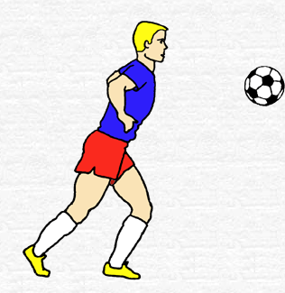 | 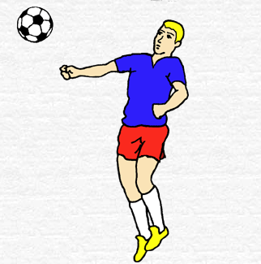
а | б
Рис. 46. Техника выполнения остановки мяча грудью.
Для остановки опускающихся мячей используют второй способ остановки грудью (рис. 46, б). Прием мяча осуществляется в положении: ноги на расстоянии, большем ширины плеч, согнуты в коленях, туловище отведено назад, бедра выдвинуты вперед. В момент касания мяча корпуса футболист резко разгибает ноги в коленных суставах, руки отводит назад, а грудь выставляет вперед. После такого приема мяч отскакивает вперед-вверх.
Высоко летящие мячи следует останавливать грудью в прыжке. Прыжок вверх выполнять толчком одной или двух ног. В момент достижения наивысшей точки прыжка необходимо начинать уступающее движение, а заканчивать его — во время опускания.

Особенности обучения технике остановки мяча грудью.
Последовательность обучения
1. Имитационные движения без мяча.
2. Выполнение различными способами остановки мяча, подброшенного партнером.
3. Выполнение остановки мяча, подброшенного партнером, во время бега.
Типичные ошибки, встречающиеся при выполнении остановок мяча грудью.
1. Мяч останавливается не грудью, а выдвинутым вперед плечом, поэтому отскакивает в сторону, а не вперед.
2. При выполнении остановки первым способом футболист с опозданием отводит грудь назад — мяч отскакивает далеко от игрока.
Остановимся на особенностях перевода мяча назад грудью. С целью осуществления перевода мяча средней частью груди нужно отклонится назад и выполнить небольшое уступающее движение. Мяч при этом ударяется о среднюю часть груди и перелетает через голову. Поворачиваясь на 180°, игрок овладевает мячом.
В современном футболе часто используется перевод мяча правой (левой) частью груди. За счет поворота туловища (соответственно вправо или влево) производится уступающее движение. Остановка осуществляется расслабленными грудными мышцами. Выполняя поворот на 180°, футболист сохраняет контроль над мячом, скорость которого значительно снижена (рис. 47).
Переводы мяча грудью в сторону осуществляются таким же образом.
Остановка мяча головой применяется, когда мяч летит на высоте, превосходящей рост игрока. Данный прием достаточно труден и обладает меньшей, по сравнению с другими способами остановки, надежностью. Останавливающей поверхностью является, как правило, средняя часть лба. Надежность данного приема снижает то, что амортизация осуществляется только благодаря уступающему движению, так как кость практически не смягчает удар.
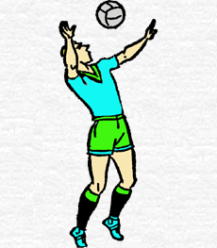
Рис. 47. Техника выполнения перевода мяча грудью.
Средней частью лба останавливают летящие и опускающиеся по различным траекториям движения мячи.
Для остановки летящего на уровне головы мяча игрок делает шаг навстречу мячу, перенося вес тела на находящуюся впереди ногу. При этом туловище и голова выдвинуты вперед — до уровня опорной ноги. В момент приближения мяча туловище и голова отводятся назад, вес тела переносится на отставленную назад ногу (рис. 48).
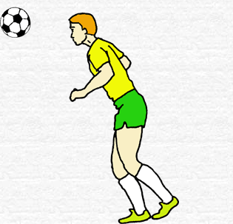
Рис. 48. Техника выполнения остановки головой летящего мяча.
Для остановки опускающихся мячей необходимо принять стойку на носках, ноги прямые, расположены на ширине плеч или в небольшом шаге. Голова отклоняется назад, лобной частью направлена в сторону опускающегося мяча. Благодаря сгибанию ног и “втягиванию” головы в плечи производится уступающее движение (рис. 49).
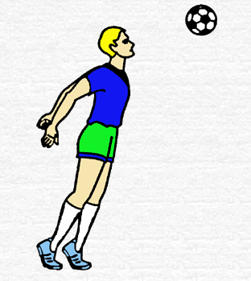
Рис. 49. Техника выполнения остановки головой опускающегося мяча.
В ходе матча возникают ситуации, когда мячи следует останавливать головой в прыжке. Толчком одной или двух ног выполняется прыжок вверх, являющийся подготовительной фазой. Прыжок необходимо рассчитывать так, чтобы встреча с мячом произошла в наивысшей (“мертвой”) точке полета. В момент соприкосновения мяча и головы (середина лба) выполняется уступающее движение за счет “втягивания” головы в плечи. Дальнейшая амортизация происходит во время опускания игрока вниз и приземления.
Средней частью лба можно выполнять также переводы мяча, в основном, в сторону. Однако, они являются достаточно трудными в исполнении. При выполнении переводов вправо или влево используется не только уступающее движение, но и поворот туловища в сторону предполагаемого перевода.

Основы обучения остановкам мяча
Обучение остановкам и совершенствование в них осуществляется параллельно с процессом освоения ударов по мячу. В начале изучают остановки мяча ногой, а затем — остановки грудью и головой летящих мячей. В современном футболе все реже пользуются полной остановкой мяча, а применяют остановки с переводами, позволяющими изменять направления движения мяча для выполнения игроками последующих действий.
Методика обучения остановкам мяча следующая. Все приемы и способы разучиваются сначала в облегченных условиях (без противодействия соперников), затем с пассивным, а впоследствии с активным сопротивлением противоборствующих игроков. Совершенствовать изученные приемы необходимо в игровой форме.
Ниже приведен комплекс упражнений, способствующих освоению и закреплению техники остановок мяча. Данные упражнения можно использовать как на занятиях в закрытых помещениях, так и на поле.
1. Остановка мяча в воздухе. В зависимости от числа имеющихся в наличии мячей упражнение выполняется в парах, тройках или с большим числом игроков. У каждой группы один мяч. Игроки располагаются друг против друга (если их двое), треугольником (если их трое) или образуют квадрат, прямоугольник (если их больше трех). В обусловленном заранее порядке ребята руками бросают друг другу мяч. Задача партнера — остановить мяч, не дав ему опуститься на землю. Останавливать мяч можно грудью, головой, ногами. Остановке мяча предшествует уступающее движение.
2. Остановка с переводом мяча для ведения или удара. Упражнение выполняется в парах. Партнеры становятся на расстоянии нескольких шагов. Поочередно они руками бросают друг другу мяч. Принимающий должен остановить мяч у земли внешней стороной подъема и перевести его в сторону так, чтобы мяч откатился на небольшое расстояние (чтобы, повернувшись к мячу, можно было сразу выполнить ведение).
Упражнение можно проводить в 20-25 шагах против ворот. Партнеры стоят боком к воротам и лицом друг к другу. После остановки мяча с одновременным переводом его в сторону ворот тут же выполняется удар по воротам. Можно обусловить также, что удар производится после продвижения с мячом. Ворота защищает голкипер. Игрок, обращенный левым боком к воротам, останавливает мяч, выполняет ведение и производит удар левой ногой; а тот, кто обращен к воротам правым боком, выполняет то же самое, но соответственно правой ногой.
Оба варианта упражнения можно выполнять, передавая мяч друг другу ногой так, чтобы он катился по земле.
3. Остановка, ведение и удар по воротам. Упражнение выполняется в парах. Игроки стоят лицом к друг другу и боком к воротам, в 35-40 шагах против ворот. Поочередно они бросают руками мяч друг другу. Партнер должен остановить мяч внутренней стороной подъема и перевести его в сторону ворот, выполняя прием так называемым “загребающим” движением ноги. Игрок, обращенный к воротам левым боком, должен бросить мяч так, чтобы он летел немного в стороне от внешней части правой ноги. Принимающий мяч, отводя вправо и немного назад приподнятую ногу, “загребает” мяч внутренней стороной подъема и, опуская его на землю, одновременно проталкивает себе на ход в сторону ворот; после чего продвигается немного с мячом и производит удар по воротам. “Загребая” мяч, необходимо одновременно резким движением развернуться в сторону ворот. Игроку, обращенному к воротам правым боком, мяч подается таким же образом к левой ноге, и все действия выполняются этой ногой.
4. Откатка мяча под удар. Мяч в руках у игрока. Он бросает мяч вперед с таким расчетом, чтобы догнать его можно было, только сделав рывок. Остановка выполняется подошвой в тот момент, когда вытянутая вперед нога обращена пальцами вверх. В момент, предшествующий соприкосновению с мячом, нога немного сгибается в колене, вслед за этим следует быстрое движение ноги к мячу и мяч как бы выталкивается вперед, после чего сразу производится удар. Можно завершать это упражнение ударом по воротам или проводить его в парах и завершать передачей мяча.
5. Остановка с поворотом. Игрок бросает мяч через голову — назад, поворачивается лицом к мячу, бежит ему вдогонку, чтобы произвести остановку любой частью ноги, приземлив мяч или не дав ему опуститься на землю. Бросать мяч нужно так, чтобы он летел “плавно”, как бы “повисая” немного в воздухе (чтобы игрок успел повернуться и догнать мяч). В то же время, это позволяет точнее рассчитать все движения, связанные с выполнением того или иного приема остановки. Осуществив остановку, целесообразно выполнить ведение мяча, удар или передачу. По мере усвоения упражнения мяч бросают все выше и дальше, усложняя условия выполнения упражнения.
6. Остановка мяча грудью с одновременным переводом его в сторону под удар. Упражнение выполняется в парах. Партнеры стоят в 30-40 шагах против ворот, боком к воротам и лицом друг к другу. Они поочередно руками бросают друг другу мяч так, чтобы он летел на высоте груди или немного выше, но не очень быстро. Задача принимающего — преградить путь мячу грудью, одновременно развернув туловище в сторону ворот и направив тем самым туда мяч. Удар по воротам производится сразу или после ведения мяча. По мере усвоения упражнения возрастает скорость движения направляемого партнеру мяча и уменьшается расстояние между игроками.
7. Остановка и удар с лета. Упражнение выполняется в парах. Футболисты стоят лицом друг к другу и боком к воротам, в нескольких (10-15) шагах от ворот. Игрок бросает мяч партнеру так, чтобы он до него немного не долетел. Принимающий должен, двигаясь в направлении мяча, остановить его любой частью подъема, не дав опуститься на землю; после чего любой ногой произвести удар в сторону ворот по мячу, “повисшему” в воздухе.
8. Перевод мяча, пропущенного между ногами. Упражнение выполняется в парах, тройках или четверках. Футболисты поочередно передают друг другу мяч так, чтобы он катился по земле. В тот момент, когда мяч приближается к ногам принимающего передачу, он пропускает его между ног и одновременно отводит назад правую или левую ногу. После того, как мяч минует опорную ногу примерно на длину ступни, отведенная назад нога внутренней стороной стопы переводит его мимо пятки опорной (стоящей впереди) ноги. После этого следует повернуться в сторону движения мяча и остановить его или продвинуться с ним в другую сторону. По мере усвоения упражнения следует увеличивать скорость движения мяча при передачах и уменьшать расстояние между партнерами в моменты, предшествующие передаче.
9. Скати мяч под удар. Упражнение выполняется в парах. Партнеры стоят в 30 шагах от ворот лицом друг к другу и боком к воротам. Мяч бросают руками так, чтобы он летел на уровне груди или живота. Принимающий останавливает мяч передней частью бедра. При этом бедро должно быть в таком положении, чтобы мяч, как с горки, скатился на землю. Для этого нога сгибается в колене, ступня отводится немного назад, пальцы обращены к земле. После того, как мяч приземлится, наносится удар по воротам (сразу или после ведения).
10. С головы на подъем. Упражнение выполняется в парах. Игроки бросают друг другу мяч так, чтобы он летел не быстро, а с низкой скоростью. Задача принимающего — остановить мяч головой и сбросить вниз с таким расчетом, чтобы успеть принять его на подъем. А затем, сбросив с подъема, выполнить удар или ведение. При остановке мяча головой и подъемом нужно сделать “уступающее” движение: при приближении мяча устремиться ему навстречу, становясь на носки и вытягивая к мячу туловище и голову. Однако, в последний момент перед остановкой мяча согнуть колени, как бы приседая, и втянуть голову в плечи. Ноги ставятся одна впереди другой. При таком выполнении приема мяч не отскакивает от головы.
Методические рекомендации по использованию данного комплекса упражнений следующие: 1. Смысл выполнения передач мяча руками заключается в том, что они дают возможность точнее направить мяч игроку, осуществляющему тот или иной прием остановки; а также лучше регулировать высоту, скорость и траекторию полета мяча. На начальном этапе обучения это очень важно для эффективного освоения приемов.
2. Упражнения у ворот в парах выполняются поточным методом, при котором одна пара, выполнив прием, уступает место другой. Можно организовать занятие и по-другому: одна пара повторяет упражнение несколько раз подряд, а в это время остальные игроки выполняют другие задания: передают мяч друг другу, обводят друг друга, играют в квадратах и т.д. После того, как одна пара выполнит упражнение заданное число раз, ее сменяет другая, а она занимает место сменивших. Если есть возможность дать мяч каждому игроку, то это значительно повышает плотность и эмоциональность занятий и способствует более быстрому усвоению приемов. С целью более эффективного овладения такими приемами, как остановки мяча используют вспомогательное оборудование (специальные тренажеры, скамейки, батуты и т.п.).

